Сценарий 4: Брадиаритмия у беременной
Общая информация | Пациентка: Женщина, 32 года, на 24 неделе первой беременности. Направлена на консультацию к кардиологу из женской консультации в связи с жалобами на эпизоды сильного головокружения и общую слабость.  Цели игры: Проведите обследование пациентки с учетом ее беременности, поставьте окончательный клинический диагноз и разработайте тактику ведения, безопасную для матери и плода.  Источник: Клинические рекомендации «Брадиаритмии и нарушения проводимости», 2025 г. ^{[1]}.
Жалобы | Жалобы на периодически возникающие приступы сильного головокружения, предобморочные состояния (потемнение в глазах, ощущение приближающейся потери сознания), особенно при перемене положения тела. Также отмечает выраженную общую слабость, повышенную утомляемость и одышку при минимальной физической нагрузке. До беременности подобных симптомов не было.
Анамнез заболевания | Ухудшение самочувствия отмечает с 20-й недели беременности. Симптомы постепенно нарастали. Эпизоды головокружения возникают 2–3 раза в неделю, длятся до минуты. Потери сознания не было. Самостоятельно никаких препаратов не принимала.
Анамнез жизни | Беременность первая, протекает без особенностей. Хронических заболеваний в анамнезе нет. Ранее к кардиологу не обращалась. Наследственность по сердечно-сосудистым заболеваниям не отягощена. Аллергологический анамнез без особенностей. Не курит, алкоголь не употребляет.
Объективное обследование | Общее состояние удовлетворительное. Сознание ясное. Кожные покровы бледные, сухие. Периферических отеков нет. При аускультации сердца тоны ясные, ритм правильный. Определяется брадикардия — частота сердечных сокращений (ЧСС) 45 ударов в минуту. Артериальное давление 100/60 мм рт. ст. Дыхание везикулярное, хрипов нет.
Предварительный диагноз | Дифференциальный диагноз:  1. Дисфункция синусового узла (ДСУ) — Верно. Это одна из ключевых причин брадикардии, которая может впервые проявиться или усугубиться во время беременности из-за гемодинамических изменений и гормональной перестройки. Источник: КР Брадиаритмии и нарушения проводимости, 2025, раздел 1.5, стр. 16 ^{[1]}.  2. Атриовентрикулярная блокада — Верно. Нарушение проводимости между предсердиями и желудочками является частой причиной симптоматической брадикардии. Источник: КР Брадиаритмии и нарушения проводимости, 2025, раздел 1.5, стр. 16 ^{[1]}.  3. Паническая атака — Неверно. Клиническая картина с объективно регистрируемой брадикардией не характерна для панической атаки, при которой чаще наблюдается тахикардия.
Назначение лабораторных исследований | Список исследований:  1. Общий анализ крови — Верно. Необходимо для исключения анемии как фактора, усугубляющего симптомы гипоксии. Источник: КР Брадиаритмии и нарушения проводимости, 2025, раздел 2.3, стр. 21 ^{[1]}.  2. Анализ крови биохимический (калий, натрий, креатинин) — Верно. Для исключения электролитных нарушений как причины аритмии. Источник: КР Брадиаритмии и нарушения проводимости, 2025, раздел 2.3, стр. 21 ^{[1]}.  3. Исследование уровня тиреотропного гормона (ТТГ) — Верно. Гипотиреоз может быть причиной брадикардии. Источник: КР Брадиаритмии и нарушения проводимости, 2025, раздел 2.3, стр. 21 ^{[1]}.  4. Анализ на антинуклеарные антитела (ANA), антитела к Ro/SSA — Верно. Учитывая возможное развитие аутоиммунного процесса во время беременности, который может повредить проводящую систему сердца. Источник: Клинические данные указывают на связь аутоиммунных заболеваний матери с развитием блокад сердца  5. Онкомаркеры — Неверно. Нет оснований подозревать онкологический процесс.
Назначение инструментальных исследований | Список исследований:  1. Электрокардиография (ЭКГ) в 12 отведениях — Верно. Основной метод для первичной диагностики брадикардии и нарушений проводимости. Источник: КР Брадиаритмии и нарушения проводимости, 2025, раздел 2.4.1, стр. 22 ^{[1]}.  2. Суточное мониторирование ЭКГ по Холтеру — Верно. Необходимо для выявления преходящих аритмий, пауз в работе сердца и установления связи симптомов с нарушениями ритма. Источник: КР Брадиаритмии и нарушения проводимости, 2025, раздел 2.4.2, стр. 23 ^{[1]}.  3. Эхокардиография (ЭхоКГ) — Верно. Для исключения структурной патологии сердца как причины брадиаритмии. Источник: КР Брадиаритмии и нарушения проводимости, 2025, раздел 2.4.3, стр. 25 ^{[1]}.  4. Рентгенография органов грудной клетки — Неверно. Следует избегать лучевой нагрузки во время беременности, если нет жизненных показаний.
Оценка данных лабораторных исследований | В общем анализе крови — признаки легкой железодефицитной анемии (Hb 105 г/л). Биохимический анализ, уровень ТТГ — в пределах нормы. В иммунологическом анализе — выявлены антитела к Ro/SSA.
Оценка данных инструментальных исследований | ЭКГ: Синусовая брадикардия с ЧСС 50 уд/мин.  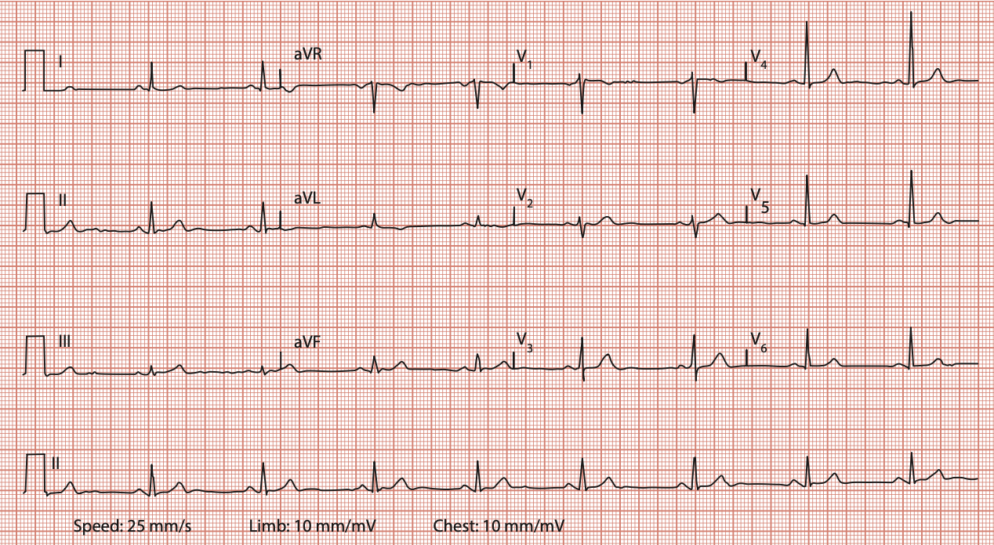  Холтеровское мониторирование: Средняя ЧСС за сутки — 52 уд/мин. В ночное время ЧСС снижалась до 35 уд/мин. Зарегистрировано 5 эпизодов синусовых пауз продолжительностью до 4 секунд, которые совпадали по времени с жалобами пациентки на головокружение.  ЭхоКГ: Структурной патологии сердца не выявлено. Фракция выброса левого желудочка — 65%. Размеры полостей сердца в норме.
Клинический диагноз | Список диагнозов:  1. Основной: Дисфункция синусового узла (синдром слабости синусового узла) с симптомной брадикардией, синусовыми паузами до 4 сек. — Верно. Диагноз подтвержден данными Холтеровского мониторирования и клинической картиной. Источник: КР Брадиаритмии и нарушения проводимости, 2025, раздел 1.5, стр. 16 ^{[1]}.  2. Сопутствующий: Беременность 24 недели. Железодефицитная анемия легкой степени.  3. Фон: Подозрение на системное заболевание соединительной ткани (положительные антитела к Ro/SSA).  4. Атриовентрикулярная блокада III степени — Неверно. По данным ЭКГ и Холтера, атриовентрикулярное проведение не нарушено.
Лечение | Варианты лечебной тактики:  1. Имплантация постоянного двухкамерного электрокардиостимулятора (ЭКС) — Верно. Учитывая наличие симптомной брадикардии и пауз, угрожающих гемодинамике, показана имплантация ЭКС. Это позволит безопасно вести беременность и роды. Источник: КР Брадиаритмии и нарушения проводимости, 2025, раздел 3.3.1, стр. 40 ^{[1]}  Комментарий: Операцию следует проводить мультидисциплинарной командой (кардиохирург, акушер-гинеколог, анестезиолог) с использованием методов минимизации лучевой нагрузки на плод (экранирование живота, снижение времени флюороскопии).  2. Медикаментозная терапия (Атропин) — Неверно. Атропин используется только для купирования острых, неотложных состояний и не подходит для постоянного лечения. Источник: КР Брадиаритмии и нарушения проводимости, 2025, раздел 3.1.1, стр. 36 ^{[1]}.  3. Наблюдательная тактика до родов — Неверно. Высокий риск синкопальных состояний, падений и травм, а также угроза гипоксии для матери и плода делают выжидательную тактику опасной
Диспансеризация | 1. Совместное наблюдение кардиологом и акушером-гинекологом — Верно. Необходимо для контроля состояния матери, плода и работы ЭКС. Источник: КР Брадиаритмии и нарушения проводимости, 2025, раздел 5, стр. 67 ^{[1]}.  2. Регулярная проверка и программирование ЭКС (через 1, 3 месяца после имплантации, далее по показаниям) — Верно. Для обеспечения адекватной работы устройства. Источник: КР Брадиаритмии и нарушения проводимости, 2025, раздел 5, стр. 68 ^{[1]}.  3. Планирование родоразрешения. Возможно родоразрешение через естественные родовые пути под кардиомониторным контролем. — Верно. Наличие ЭКС не является абсолютным показанием к кесареву сечению, решение принимается индивидуально.  4. Отмена всех физических нагрузок — Неверно. Рекомендуется щадящий режим, но полное ограничение активности нецелесообразно после стабилизации состояния с помощью ЭКС.
Дополнительная информация | Пациентке необходима консультация ревматолога после родов для уточнения диагноза системного заболевания и назначения соответствующей терапии. Родоразрешение должно проводиться в перинатальном центре, имеющем опыт ведения пациенток с кардиальной патологией и имплантированными устройствами.  Источник: Клинические рекомендации «Брадиаритмии и нарушения проводимости». Всероссийское научное общество специалистов по клинической электрофизиологии, аритмологии и кардиостимуляции (ВНОА), Российское кардиологическое общество (РКО). 2025. ^{[1]}

